**Bukti Publikasi Tugas Akhir**

**Pemograman Beriorentasi Objek(PBO)**

**Nim : 2400018147**

**Nama : Anggun Septiani**

**Kelas : C**

**Mata Kuliah : Pemograman beriorentasi Objek**

**Judul Aplikasi : Sistem Manajemen Inventaris Tanaman Hias Cerdas (Smart Plant Inventory Management - SPIM)**

**Link Project Github :** **<https://github.com/Safinaeka02/TugasAkhir_PBO>**

**1. Publikasi Youtube**

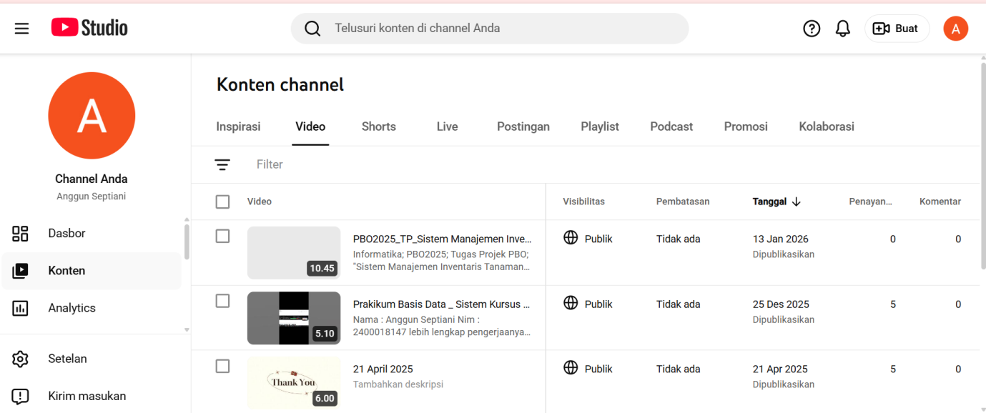

**Link Youtube :<https://youtu.be/BuCgdEpPffs>**

**2. Upload Github**

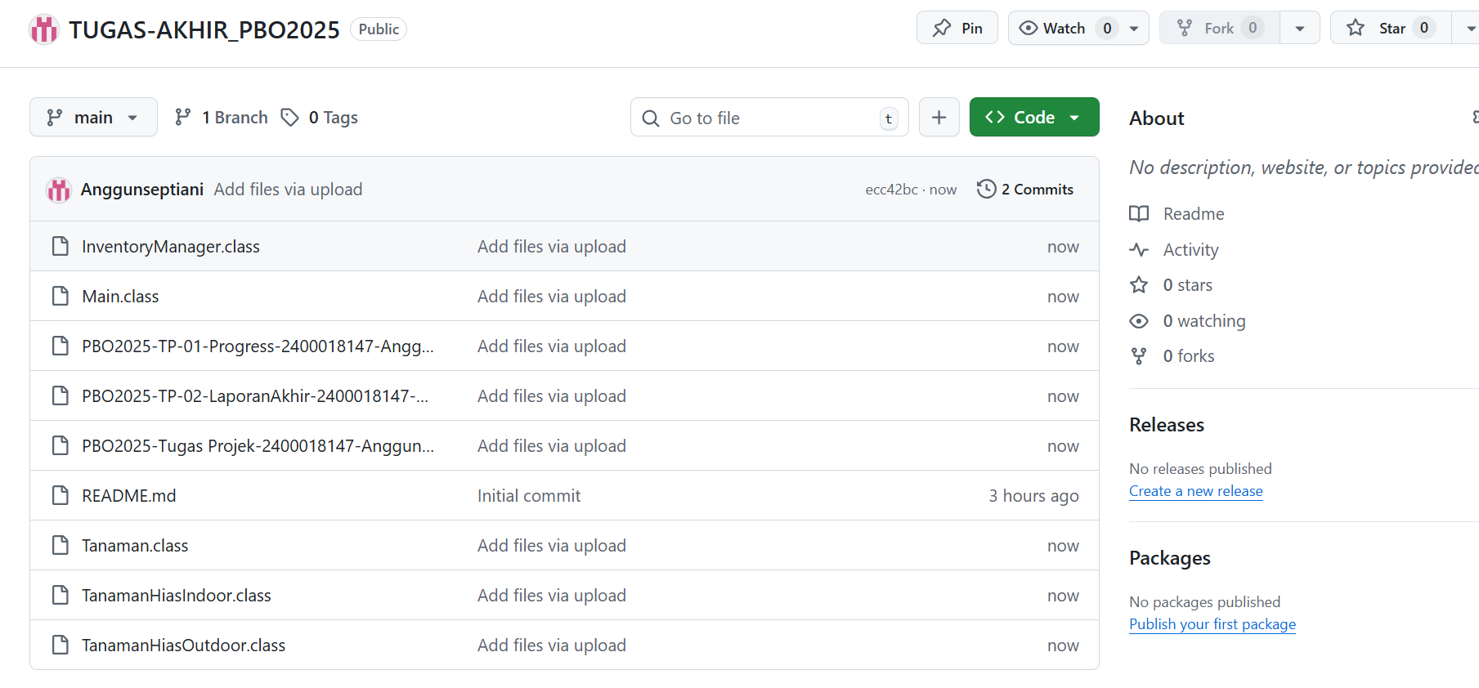

**Link Github : <https://github.com/Anggunseptiani/TUGAS-AKHIR_PBO2025>**